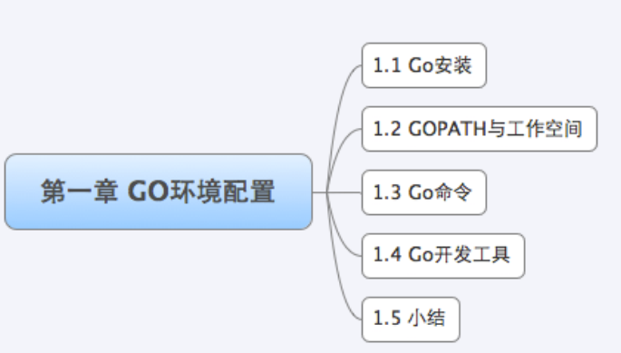

安装

分类
Go源码安装： 这是一种标准的软件安装方式。 对于经常使用Unix类系统的用户， 尤其对于开发者来说， 从源码安装可以自己定制。
Go标准包安装： Go提供了方便的安装包， 支持Windows、 Linux、 Mac等系统。 这种方式适合快速安装， 可根据自己的系统位数下载好相应的安装包， 一路next就可以轻松安装了。
Go第三方工具安装： 目前有很多方便的第三方软件包工具， 例如Ubuntu的apt-get和wget、 Mac的homebrew等。 这种安装方式适合那些熟悉相应系统的用户。

源码安装

Unix
在类Unix系统中， 需要安装gcc等工具。 例如Ubuntu系统可通过在终端中执行 sudo apt-get install gcc libc6-dev 来安装编译工具。

Windows
在Windows系统中， 你需要安装MinGW， 然后通过MinGW安装gcc， 并设置相应的环境变量。

步骤
你可以直接去官网下载源码， 找相应的 goVERSION.src.tar.gz 的文件下载， 下载之后解压缩到 $HOME 目录， 执行如下代码：
cd go/src
./all.bash

Unix
运行all.bash后出现"ALL TESTS PASSED"字样时才算安装成功。

Windows
Windows下的安装方式类似，只不过是运行 all.bat，调用的编译器是MinGW的gcc。
如果是window系统， 就需要设置环境变量， 在path里面增加相应的go所在的目录， 设置gopath变量。当你设置完毕之后在命令行里面输入 go ， 看到如下图片即说明你已经安装成功
从go 1.8开始， GOPATH环境变量现在有一个默认值， 如果它没有被设置。 它在Unix上默认为$HOME/go,在Windows上默认为%USERPROFILE%/go。

标准包安装

Unix
访问下载地址， 32位系统下载go1.8.3.linux-386.tar.gz， 64位系统下载go1.8.3.linux-amd64.tar.gz，假定你想要安装Go的目录为 $GO_INSTALL_DIR ， 后面替换为相应的目录路径。解压缩 tar.gz 包到安装目录下： tar zxvf go1.8.3.linux-amd64.tar.gz -C $GO_INSTALL_DIR 。设置PATH，
export PATH=$PATH:$GO_INSTALL_DIR/go/bin
然后执行 go
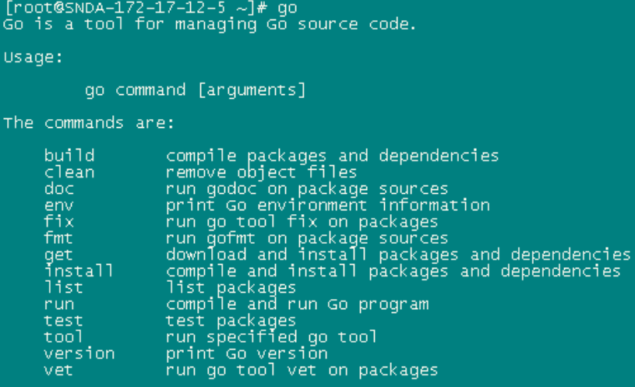

Windows
- 1.下载
访问Golang下载页， 32 位请选择名称中包含 windows-386 的 msi 安装包， 64 位请选择名称中包含windows-amd64 的。
- 2.path
就是公共的那一个
下载好后运行，不要修改默认安装目录 C:\Go\， 若安装到其他位置会导致不能执行自己所编写的 Go 代码。
安装完成后默认会在环境变量 Path 后添加 Go 安装目录下的 bin 目录
C:\Go\bin\
这个必须到bin 进行方便调用
- 3.GOROOT
并添加环境变量 GOROOT， 值为 Go 安装根目录 C:\Go\ 。
验证是否安装成功
这个应该是方便使用的目的
GOROOT: go的安装路径,官方包路径根据这个设置自动匹配
GOPATH: 工作路径 相当于工作区 (其实不应该用中文翻译解释，直接说GOPATH更合适)
GOPATH是用来设置包加载路径的重要变量。可以设置多个路径，用分号(;)分隔。
例如 我的GOPATH = D:\data\golang\letsgo;D:\data\golang;D:\data\golang\beego;D:\data\golang\beeweb;
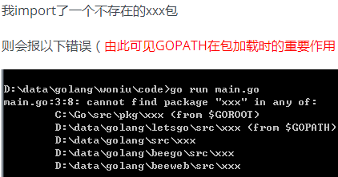
- 4.运行
在运行中输入 cmd 打开命令行工具， 在提示符下输入 go ， 检查是否能看到 Usage 信息。 输入 cd %GOROOT% ， 看是否能进入 Go 安装目录。 若都成功， 说明安装成功。
- 5.错误
不能的话请检查上述环境变量 Path 和 GOROOT 的值。 若不存在请卸载后重新安装， 存在请重启计算机后重试以上步

第三方

Windows

gvm
gvm是第三方开发的Go多版本管理工具， 类似ruby里面的rvm工具。 使用起来相当的方便，

命令
安装gvm使用如下命令：
bash < <(curl -s -S -L https://raw.githubusercontent.com/moovweb/gvm/master/binscripts/gvm-installer)

安装go
安装完成后我们就可以安装go了：
gvm install go1.8.3
gvm use go1.8.3
也可以使用下面的命令， 省去每次调用gvm use的麻烦： gvm use go1.8.3 --default
执行完上面的命令之后GOPATH、 GOROOT等环境变量会自动设置好， 这样就可以直接使用了。

Linux

apt-get
sudo apt-get install python-software-properties
sudo add-apt-repository ppa:gophers/go
sudo apt-get update
sudo apt-get install golang-stable git-core mercurial

wget
Wget https://storage.googleapis.com/golang/go1.8.3.linux-amd64.tar.gz
sudo tar -xzf go1.8.3.linux-amd64.tar.gz -C /usr/local

环境变量
export GOROOT=/usr/local/go
export GOBIN=$GOROOT/bin
export PATH=$PATH:$GOBIN
export GOPATH=$HOME/gopath (可选设置)
重新加载 profile 文件
source /etc/profile

GOPATH

地址
Go命令依赖一个重要的环境变量：$GOPATH（注：这个不是Go安装目录）
Unix设置：sh export GOPATH=/home/apple/mygo
Windows ：新建一个环境变量名称叫GOPATH：sh GOPATH=c:\mygo

多个目录
GOPATH允许多个目录，当有多个目录时，请注意分隔符，多个目录的时候Windows是分号，Linux系统是冒号，当有多个GOPATH时，默认会将go get的内容放在第一个目录下

文件夹

目录结构
$GOPATH 目录约定有三个子目录：
1.src 存放源代码（比如：.go .c .h .s等）
2.pkg 编译后生成的文件（比如：.a）
3.bin 编译后生成的可执行文件（可以把此目录加入到 $PATH 变量中）

SRC
GOPATH下的src目录就是接下来开发程序的主要目录， 所有的源码都是放在这个目录下面，那么一般我们的做法就是一个目录一个项目， $GOPATH/src/mymath 表示mymath这个应用包或者可执行应用， 这个根据package是main还是其他来决定，main的话就是可执行应用，其他的话就是应用包.

例子

编写代码
下面我就以mymath为例来讲述如何编写应用包， 执行如下代码
cd $GOPATH/src
mkdir mymath
新建文件sqrt.go， 内容如下
注意：一般建议package的名称和目录名保持一致
// $GOPATH/src/mymath/sqrt.go源码如下

package mymath
func Sqrt(x float64) float64 { //(参数x 参数类型)返回值的类型
z := 0.0
for i := 0; i < 1000; i++ {
z -= (z*z - x) / (2 * x)
}
return z
}

编译应用
上面我们已经建立了自己的应用包，编译安装呢？有两种方式可以进行安装
1.只要进入对应的应用包目录，然后执行go install，就可以安装了
2.在任意的目录执行如下代码 go install mymath
安装完之后， 我们可以进入如下目录
cd $GOPATH/pkg/${GOOS}_${GOARCH}
//可以看到如下文件
mymath.a

调用

新建文件
cd $GOPATH/src
mkdir mathapp
cd mathapp
vim main.go

编写源码
$GOPATH/src/mathapp/main.go源码：
package main
import (
"mymath"
"fmt"
)
func main() {
fmt.Printf("Hello, world. Sqrt(2) = %v\n", mymath.Sqrt(2))
}

说明
可以看到这个的package是 main，import里面调用的包是 mymath ,这个就是相对于 $GOPATH/src 的路径。
如果是多级目录， 就在import里面引入多级目录， 如果你有多个GOPATH， 也是一样， Go会自动在多个$GOPATH/src 中寻找。

编译
如何编译程序呢？ 进入该应用目录， 然后执行 go build ， 那么在该目录下面会生成一个mathapp的可执行文件
./mathapp

输出
Hello, world. Sqrt(2) = 1.414213562373095

安装应用
如何安装该应用，进入该目录执行 go install ,那么在$GOPATH/bin/下增加了一个可执行文件mathapp,还记得前面我们把 $GOPATH/bin 加到我们的PATH里面了， 这样可以在命令行输入如下命令就可以执行
mathapp
也是输出如下内容
Hello, world. Sqrt(2) = 1.414213562373095

获取远程包

Go get
go语言有一个获取远程包的工具就是 go get，目前go get支持多数开源社区(例如： github、googlecode、 bitbucket、 Launchpad)
go get github.com/astaxie/beedb

Go get -u
go get -u 参数可以自动更新包， 而且当go get的时候会自动获取该包依赖的其他第三方包，通过这个命令可以获取相应的源码；
对应的开源平台采用不同的源码控制工具， 例如github采用git、googlecode采用hg，所以要想获取这些源码，必须先安装相应的源码控制工具.

结构展示
通过上面获取的代码在我们本地的源码相应的代码结构如下
$GOPATH
src
|--github.com
|-astaxie
|-beedb
pkg
|--相应平台
|-github.com
|--astaxie
|beedb.a
从上面的结构我们可以很清晰的看到， bin目录下面存的是编译之后可执行的文件， pkg下面存放的是应用包， src下面保存的是应用源代码

Go命令

Go命令
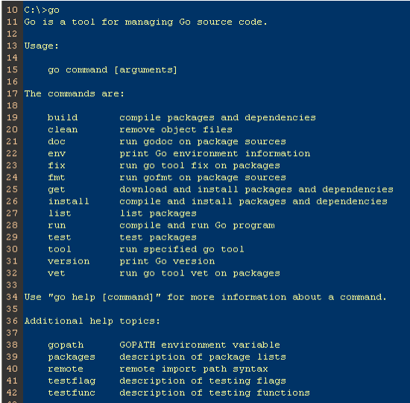

Go build

说明
这个命令主要用于编译代码。若有必要，会同时编译与之相关联的包。
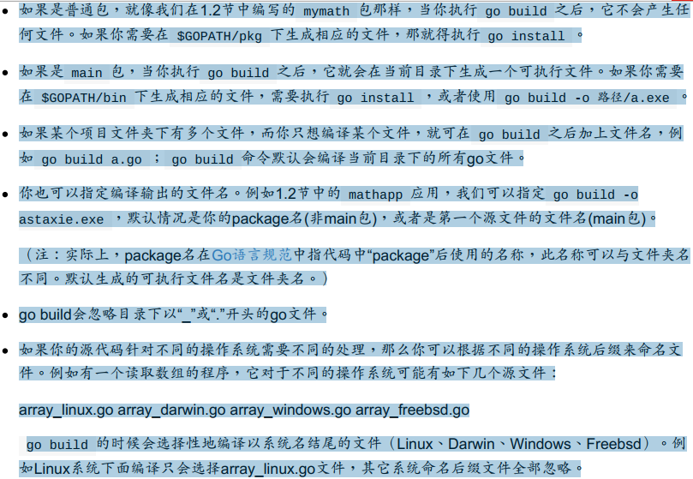

参数
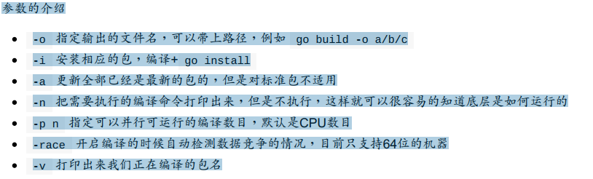
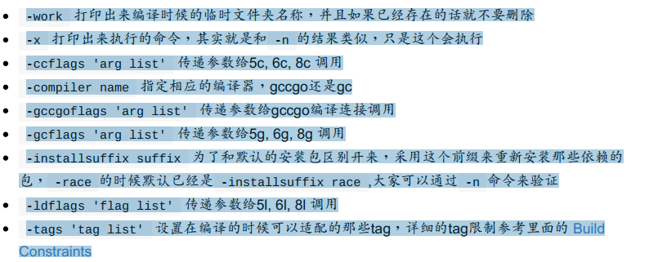

Go clean

说明
这个命令是用来移除当前源码包和关联源码包里面编译生成的文件。
这些文件包括
_obj/ 旧的object目录， 由Makefiles遗留
_test/ 旧的test目录， 由Makefiles遗留
_testmain.go 旧的gotest文件， 由Makefiles遗留
test.out 旧的test记录， 由Makefiles遗留
build.out 旧的test记录， 由Makefiles遗留
*.[568ao] object文件， 由Makefiles遗留
DIR(.exe) 由go build产生
DIR.test(.exe) 由go test -c产生
MAINFILE(.exe) 由go build MAINFILE.go产生
*.so 由 SWIG 产生

实例
我一般都是利用这个命令清除编译文件，然后github递交源码，在本机 测试的时候这些编译文件都是和系统相关的， 但是对于源码管理来说没必要。
$ go clean -i -n
cd /Users/astaxie/develop/gopath/src/mathapp
rm -f mathapp mathapp.exe mathapp.test mathapp.test.exe app app.exe
rm -f /Users/astaxie/develop/gopath/bin/mathapp

参数
-i 清除关联的安装的包和可运行文件，也就是通过go install安装的文件
-n 把需要执行的清除命令打印出来， 但是不执行，这样就可以很容易的知道底层是如何运行的
-r 循环的清除在import中引入的包
-x 打印出来执行的详细命令， 其实就是 -n 打印的执行版本

Go fmt

说明
使用go fmt命令，其实是调用了go fmt， 而且需要参数-w， 否则格式化结果不会写入文件。 gofmt -w -l src，可以格式化整个项目。
所以go fmt是gofmt的上层一个包装的命令，我们想要更多的个性化的格式化可以参考 gofmt

参数
gofmt的参数介绍
-l 显示那些需要格式化的文件
-w 把改写后的内容直接写入到文件中， 而不是作为结果打印到标准输出。
-r 添加形如“a[b:len(a)] -> a[b:]”的重写规则， 方便我们做批量替换
-s 简化文件中的代码
-d 显示格式化前后的diff而不是写入文件， 默认是false
-e 打印所有的语法错误到标准输出。 如果不使用此标记， 则只会打印不同行的前10个错误。
-cpuprofile 支持调试模式， 写入相应的cpufile到指定的文件

Go get

支持
这个命令是用来动态获取远程代码包的， 目前支持的有BitBucket、 GitHub、 Google Code和Launchpad。

步骤
这个命令在内部实际上分成了两步操作： 第一步是下载源码包， 第二步是执行go install 。

工具
下载源码包的go工具会自动根据不同的域名调用不同的源码工具， 对应关系如下：
BitBucket (Mercurial Git)
GitHub (Git)
Google Code Project Hosting (Git, Mercurial, Subversion)
Launchpad (Bazaar)
所以为了 go get 能正常工作， 你必须确保安装了合适的源码管理工具， 并同时把这些命令加入你的PATH中。 其实 go get 支持自定义域名的功能， 具体参见 go help remote 。

参数
-d 只下载不安装
-f 只有在你包含了-u 参数的时候才有效， 不让 -u 去验证import中的每一个都已经获取了， 这对于本地fork的包特别有用
-fix 在获取源码之后先运行fix， 然后再去做其他的事情
-t 同时也下载需要为运行测试所需要的包
-u 强制使用网络去更新包和它的依赖包
-v 显示执行的命令

Go install

步骤
这个命令在内部实际上分成了两步操作： 第一步是生成结果文件(可执行文件或者.a包)，第二步会把编译好的结果移到 $GOPATH/pkg 或$GOPATH/bin 。
参数
参数支持 go build 的编译参数。 大家只要记住一个参数 -v 就好了， 这个随时随地的可以查看底层的执行信息。

Go test

命令
执行这个命令，会自动读取源码目录下面名为 *_test.go 的文件， 生成并运行测试用的可执行文件。 输出的信息类似
ok archive/tar 0.011s
FAIL archive/zip 0.022s
ok compress/gzip 0.033s
...

参数
默认的情况下， 不需要任何的参数， 它会自动把你源码包下面所有test文件测试完毕， 当然你也可以带上参数， 详情请参考 go help testflag
这里我介绍几个我们常用的参数：
-bench regexp 执行相应的benchmarks， 例如 -bench=.
-cover 开启测试覆盖率
-run regexp 只运行regexp匹配的函数，如 -run=Array 那么就执行包含有Array开头的函数
-v 显示测试的详细命令

Go tool

简介
go tool下面下载聚集了很多命令，这里我们只介绍两个，fix和vet

fix
go tool fix . 用来修复以前老版本的代码到新版本， 例如go之前老版本的代码转化到go,例如API的变化

vet
go tool vet directory|files 用来分析当前目录的代码是否都是正确的代码,例如是不是调用fmt.Printf里面的参数不正确，例如函数里面提前return了,然后出现了无用代码之类的。

Go generate

作用
用于在编译前自动化生成某类代码。

生成代码
例如我们经常会使用 yacc 来生成代码， 那么我们常用这样的命令：
go tool yacc -o gopher.go -p parser gopher.y
-o 指定了输出的文件名， -p指定了package的名称， 这是一个单独的命令

Go generate
如果我们想go generate 来触发这个命令， 那么就可以在当然目录的任意一个 xxx.go 文件里面的任意位置增加一行如下的注释：
//go:generate go tool yacc -o gopher.go -p parser gopher.y

解释
这里我们注意了， //go:generate 是没有任何空格的， 这其实就是一个固定的格式， 在扫描源码文件的时候就是根据这个来判断的。所以我们可以通过如下的命令来生成， 编译， 测试。 如果 gopher.y 文件有修改， 那么就重新执行go generate 重新生成文件就好。
$ go generate
$ go build
$ go test

Godoc

安装
需要这样安装 go get golang.org/x/tools/cmd/godoc

例子
例如builtin包，那么执行 godoc builtin ；
如果是http包，那么执行godoc net/http ；
查看某一个包里面的函数，执行 godoc fmt Printf ；
也可以查看相应的代码，执行 godoc -src fmt Printf ；

浏览器显示

步骤1
通过命令在命令行执行 godoc -http=:端口号 比如 godoc -http=:8080

步骤2
然后在浏览器中打开 127.0.0.1:8080 ， 你将会看到一个golang.org的本地copy版本，通过它你可以查询pkg文档等其它内容。

步骤3
如果你设置了GOPATH， 在pkg分类下，不但会列出标准包的文档，还会列出你本地 GOPATH 中所有项目的文档，对经常被墙的用户说是一个不错的选择。

其他命令
go version 查看go当前的版本
go env 查看当前go的环境变量
go list 列出当前全部安装的package
go run 编译并运行Go程序

Go开发工具

工具
开发工具： LiteIDE、 Sublime、 VSCode、 Atom、 Goglang、 VIM、Emacs、 Eclipse、 Idea等

LiteIDE

软件
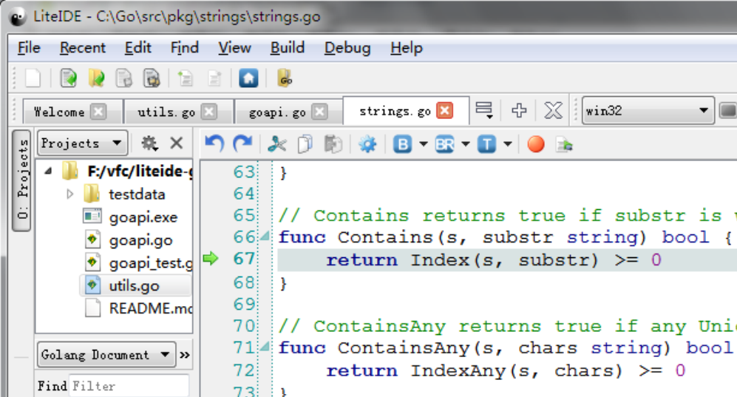

下载
下载地址 http://sourceforge.net/projects/liteide/files
源码地址 https://github.com/visualfc/liteide

编译环境设置
根据自身系统要求切换和配置LiteIDE当前使用的环境变量。

Windows
以Windows操作系统， 64位Go语言为例， 工具栏的环境配置中选择win64， 点 编辑环境 ，进入LiteIDE编辑win64.env文件
GOROOT=c:\go
GOBIN=
GOARCH=amd64
GOOS=windows
CGO_ENABLED=1
PATH=%GOBIN%;%GOROOT%\bin;%PATH%
。 。 。
将其中的 GOROOT=c:\go 修改为当前Go安装路径， 存盘即可， 如果有MinGW64， 可以将 c:\MinGW64\bin 加入PATH中以便go调用gcc支持CGO编译。

Linux
以Linux操作系统， 64位Go语言为例， 工具栏的环境配置中选择linux64， 点 编辑环境 ， 进入LiteIDE
编辑linux64.env文件
GOROOT=$HOME/go
GOBIN=
GOARCH=amd64
GOOS=linux
CGO_ENABLED=1
PATH=$GOBIN:$GOROOT/bin:$PATH
。 。 。
将其中的 GOROOT=$HOME/go 修改为当前Go安装路径， 存盘即可。

Gopath
Go语言的工具链使用GOPATH设置， 是Go语言开发的项目路径列表， 在命令行中输入(在LiteIDE中也可以 Ctrl+, 直接输入) go help gopath 快速查看GOPATH文档。
在LiteIDE中可以方便的查看和设置GOPATH。 通过 菜单－查看－GOPATH 设置，可以查看系统中已存在的GOPATH列表， 同时可根据需要添加项目目录到自定义GOPATH列表中。

Sublime

说明
Sublime Text 3（ 以下简称Sublime）+ GoSublime + gocode的组合

安装

步骤1
打开之后安装 Package Control： Ctrl+` 打开命令行， 执行如下代码： 适用于 Sublime Text 3：
import urllib.request,os;pf='Package Control.sublime-package';ipp=sublime.installed_pa
ckages_path();urllib.request.install_opener(urllib.request.build_opener(urllib.request.
ProxyHandler()));open(os.path.join(ipp,pf),'wb').write(urllib.request.urlopen('http://s
ublime.wbond.net/'+pf.replace(' ','%20')).read())
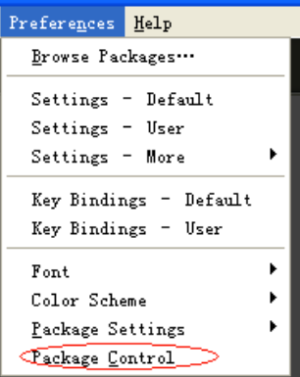

步骤2
安装完之后就可以安装Sublime的插件了。需安装GoSublime、 SidebarEnhancements和Go Build，安装插件之后记得重启Sublime生效， Ctrl+Shift+p打开Package Controll 输入 pcip （ 即“Package Control: Install Package”的缩写） 。
这个时候看左下角显示正在读取包数据， 完成之后出现如下界面
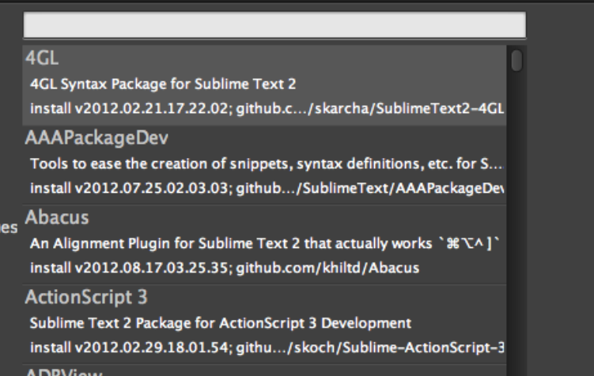

步骤3
这个时候输入GoSublime， 按确定就开始安装了。 同理应用于 SidebarEnhancements和Go Build。

步骤4
安装 gocode
go get -u github.com/nsf/gocode
gocode 将会安装在默认 $GOBIN
另外建议安装gotests(生成测试代码):
先在sublime安装gotests插件,再运行:
go get -u -v github.com/cweill/gotests/...

验证
验证是否安装成功， 你可以打开Sublime， 打开main.go， 看看语法是不是高亮了， 输入 import 是不是自动化提示了， import "fmt" 之后， 输入 fmt. 是不是自动化提示有函数了。
如果已经出现这个提示， 那说明你已经安装完成了， 并且完成了自动提示。
如果没有出现这样的提示， 一般就是你的 $PATH 没有配置正确。 你可以打开终端， 输入gocode， 是不是能够正确运行， 如果不行就说明 $PATH 没有配置正确。 (针对XP)有时候在终端能运行成功,但sublime无提示或者编译解码错误,请安装sublime text3和convert utf8插件试一试

